CONTROL DE REQUERIMIENTO DE GARANTIA



Agroindustrial Laredo S.A.A.

Especifique el nivel de severidad de la incidencia (A ser completado por solicitante)

Severidad | Abreviatura | Requisitos a cumplir para establecer el nivel de severidad | Marcar (X)
- Nivel 1 | N1 | Riesgo de parada de las actividades principales.  Más del 50% de los usuarios afectados.  Error grave en el sistema, sin solución alternativa.  Problemas con procesos críticos para Ia empresa.
- Nivel 2 | N2 | Error que impide la ejecución de alguna actividad importante de la empresa.  Más del 50% de los usuarios de un área de negocios afectados.
- Nivel 3 | N3 | Error que no representa riesgo para las actividades críticas.  Impacto para un pequeño número de usuarios | X
- Nivel 4 | N4 | Problemas relacionados con perfiles o autorizaciones que no imposibiliten Ia ejecución de procesos de severidad 1 o 2.  El usuario puede continuar normalmente con sus actividades o tiene una solución alternativa.

Actualización del contenido del documento (A ser completado por solicitante)

Fecha | Usuario TI | Correo | Descripción de la actualización
25.03.2025 | Carlos Piscoya | Carlos.piscoya@agroindustriallaredo.com | Inconsistencia en replica cuenta sueldo - marzo 2025

Tipo de incidencia (A ser completado por el consultor Rivercon)

Tipo de Observación | Abreviatura | Descripción | Marcar (X)
- Error | ER | Error presentado durante la ejecución del sistema, configuración o desarrollo (Requiere transporte). Aplica garantía. | X
- Datos maestros o procedimiento | DM | Cierta funcionalidad no da los resultados esperados por falta de actualización de datos maestros o por un error en el procedimiento realizado.
- Autorizaciones | AU | Falta de autorización a algún objeto.
- Idioma | ID | Error en la traducción de algún texto del sistema.
- Documentación | DO | Requerimiento de algún documento relacionado a explicar la funcionalidad del sistema.
- Mejora | ME | Solicitud de cambio o nueva funcionalidad no contemplada en la definición realizada.

Actualización de horas consumidas (A ser completado por el consultor Rivercon)

Fecha atención | Fecha entrega | Horas | Comentario

Detalle de la incidencia
Datos del ticket (A ser completado por gestión de demanda Rivercon)
- Nro. de ticket:

Coloque el detalle de la incidencia (A ser completado por el solicitante)
- Usuarios Involucrados: SLLAQUE
- Módulo: SSFF
- Proceso:
- Transacción / Aplicación:
- Descripción del Caso:

Se procedió a ingresar las cuentas sueldos de dos trabajadores, pero en payroll no replica la nueva cuenta que es en el BCP.

Trabajador 095102 y 095149: Tenian cuentas en el Scotiabank pero payrooll pero sigue la misma cuenta anterior.

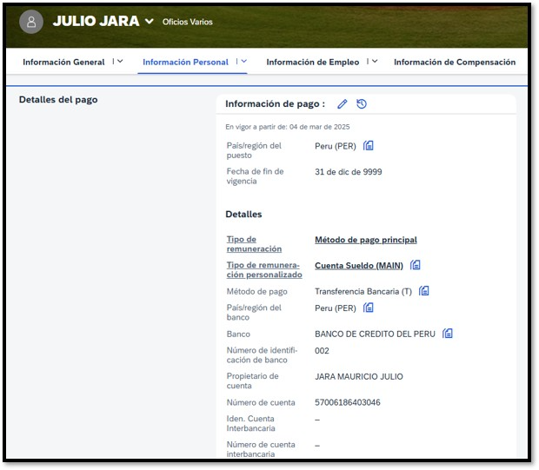

En reporte de datos, se valida que no hubo cambio de cuenta.
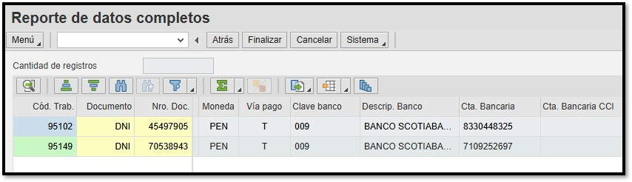

Se valida con el monitor de réplica y todo sale en correcto sin errores. Por favor tu apoyo.
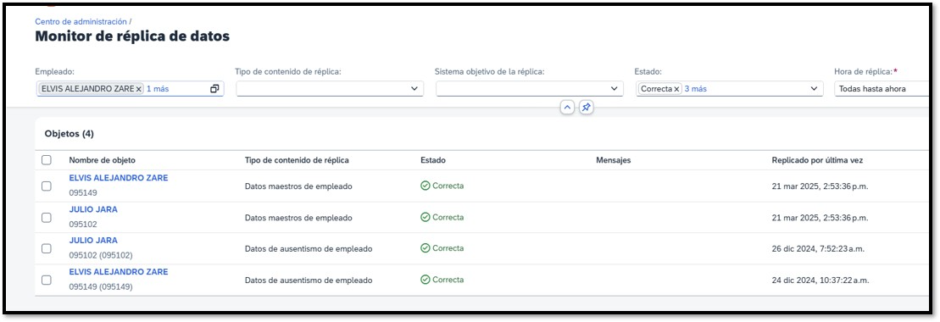

Diagnóstico y solución (A ser completado por el consultor Rivercon)

